МІНІСТЕРСТВО ОСВІТИ І НАУКИ УКРАЇНИ

ХАРКІВСЬКИЙ НАЦІОНАЛЬНИЙ
АВТОМОБІЛЬНО-ДОРОЖНІЙ УНІВЕРСИТЕТ



методичні вказівки

до практичних робіт з дисципліни

«Комп’ютерне управління технологічними процесами»

Харків 2015
МІНІСТЕРСТВО ОСВІТИ, НАУКИ, МОЛОДІ ТА СПОРТУ УКРАЇНИ

ХАРКІВСЬКИЙ НАЦІОНАЛЬНИЙ
АВТОМОБІЛЬНО-ДОРОЖНІЙ УНІВЕРСИТЕТ

методичні вказівки

до практичних робіт з дисципліни

«Комп’ютерне управління технологічними процесами»

для студентів денної та заочної форми навчання за напрямком підготовки 6.050202 – Автоматизація та комп’ютерно-інтегровані технології зі спеціальності 8.05020201 «Автоматизовані системи управління технологічними процесами»

Затверджено методичною
радою університету,
протокол № від 2015 р

Харків 2015
Укладачі: Ю.А. Петренко
А.С. Кононихін

Кафедра автоматизації і комп’ютерно-інтегрованих технологій

ВСТУП

Загальною метою виконання практичних робіт є оволодіння практичними навичками і закріплення знань з дисципліни «Комп’ютерне управління технологічними процесами» (КУТП). Виконуючи практичні роботи, студенти набувають досвід розробки інтегрованої платформи для управлення технологічним процесом з використанням SCADA-системи Trace Mode.
Порядок виконання роботи наступний:
1. Ознайомитися з метою роботи і постановкою задачі.
2. Вивчити технологію рішення задачі.
3. Виконати роботу, використовуючи відповідне програмне забезпечення.
4. Оформити звіт лабораторної роботи і захистити його.
Звіт лабораторної роботи повинний містити:
- титульний лист, оформлений відповідно до ДСТУ;
- мета роботи і постановку задачі;
- опис технології виконання роботи;
- висновки;
- відповіді на контрольні питання.

Практична робота № 1

СТВОРЕННЯ ЕКРАНІВ АРМ В SCADA

Мета роботи: навчитися створювати систему автоматизації шляхом проектування "від шаблонів", тобто створювати інформаційну базу проекту.

1.1 Створення екрану ділянка термічної обробки

Скористаємося призначеною для користувача бібліотекою компонентів. Для цього скопіюємо файл tmdevenv.tmul з піддиректорії %TRACE MODE%\Lib у директорію %TRACE MODE%.
Відкриємо інтегровану систему розробки і створимо новий проект. Стиль розробки виберемо Стандартний.
Перейдемо в шар Бібліотеки_компонентів, де в розділі Призначена для користувача відкриємо бібліотеку Бібліотека_1. Збережений у цій бібліотеці об'єкт Об'єкт_1 містить у своєму шарі Ресурси необхідний для подальшої розробки набір графічних об'єктів – зображення клапанів, місткостей, двигунів і т.д.
Перенесемо групи в шар Ресурси поточного проекту за допомогою механізму drag – and – drop і перейменуємо їх .
Тут же в шарі Ресурси створимо групу Картинки для розміщення в неї текстур, які будуть застосовані в оформленні створюваних графічних екранів.
Створимо в групі Картинки новий компонент – Бібліотека_Зображень#1.
Відкриємо подвійним натисканням лівої клавіші миші (ЛК) знову створену бібліотеку для редагування і наповнимо її. У діалозі вибору файлів, що відкрився для імпорту, вкажемо піддиректорію \Lib\Texture. Виберемо всі файли і натиснемо екранну кнопку Відкрити.
Подібним до описаного вище способу створимо в шарі Ресурси групу Анімація, в ній – бібліотеку Бібліотека_відеокліпів#1. Наповнимо її вмістом \Lib\Animation.
З усіх представлених у бібліотеці відеокліпів ми використовуватимемо тільки fluid_blue, інші можна прибрати .
Після проведення підготовчих заходів збережемо виконану роботу, вказавши ім'я ASUTP_lab1.prj.
Перейшовши в шар Шаблони_екранів, створимо в ньому компонент Екран#1.
На створеному екрані відображуватимуться технологічні параметри ділянки термічної обробки, з нього ж здійснюватимемо формування завдання на підтримку робочої температури. Перейменуємо його в Ділянку_термообробки. Створимо також екрани для завдання параметрів ПДД-регулятор, ділянок зберігання і дозування. Перейменуємо їх відповідно.
Призначимо аргументи шаблону екрану ділянки термообробки – натискання правої клавіші миші (ПК) на створеному шаблоні екрану і вибір з випадного списку пункту Властивості – далі перехід у вкладку Аргументи. Далі створюються необхідні аргументи, задаються їх імена, тип, тип даних, значення за умовчанням, прив'язки, прапори і т.д.
Ті аргументи, значення яких відображуватимуться на екрані, мають тип IN, а ті, що задаються з клавіатури АРМ, відображуються на екрані та пересилаються, зрештою, в PC-based контролер, мають тип OUT або IN\OUT. У процедурі автопобудови каналів від шаблонів автоприв'язка аргументів здійснюватиметься відповідно до атрибутів Реальне і вхідне значення каналів.
Для переходу до безпосереднього створення і редагування утримуваного екрану двічі натиснемо на нім ЛК миші. Задамо як фон екрану текстуру metal_011. Для цього виберемо в основному меню пункт Сервіс, у ньом – Параметри екрану. У діалоговому вікні, що відкрилося, вкажемо як тип фону зображення, а з наявних в бібліотеці текстур – metal_011.
Після натиснення екранної кнопки Готово фон графічного екрану буде змінено на вказаний.
За допомогою графічних об'єктів (ГО), збережених у ресурсних бібліотеках, та інструментів, а також графічних елементів (ГЕ) об'ємних труб і тексту , створимо статичну частину екрану.
Графічні об'єкти розміщуються з використанням методу drag – and – drop і допускають масштабування. Для зміни розміру ГО необхідно виділити його ЛК і за допомогою позиціонування покажчика миші у вузлові точки виконати необхідні дії.
Значення витрати теплоносія і робочої температури відображуватимемо за допомогою ГЕ Прилад . Розмістивши їх на екрані, подвійним клацанням ЛК відкриємо властивості лівого ГЕ і задамо йому необхідні властивості.
Аналогічно зробимо з правим ГЕ.
У нижній частині екрану розмістимо ГЕ Тренд для виведення значень аргументів Температура_робоча, Витрата_теплоносія і Завдання_температури. Основні властивості ГЕ залишимо заданими за умовчанням, додавши заголовок Ділянка термообробки.
Визначимо для відображення на тренді три криві, зв'язавши їх із відповідними аргументами екрану, і задамо для них колір, товщину ліній та інтервали значень, що виводяться.
Для формування завдання регулятору розмістимо праворуч від ГЕ Тренд ГЕ Прямокутник. Він служитиме підкладкою для ГЕ Повзунок за допомогою якого задаватимемо величину завдання і його відображення. Точну величину завдання відображуватимемо у верхній частині прямокутника за допомогою ГЕ Текст.
У правому верхньому кутку екрану розмістимо напис – Ділянка термообробки.
Оскільки для АРМ буде розроблено ще два екрани (Зберігання і Дозування), то для здійснення переходів між екранами необхідно передбачити відповідні засоби. При цьому використовуватимемо ГЕ.
Подвійним клацанням ЛК на ГЕ Зберігання відкриємо його властивості, у розділі Події виділимо ЛК пункт mousePressed (подія по натисненню ЛК на ГЕ) і по натисненню ПК додамо перехід на екран.
У пункті Jump to Screen, що відкрився, по натисненню ЛК із списку виберемо шаблон екрану Ділянка_Зберігання.
Так само вчинимо щодо організації переходу на екран ділянки дозування.
Параметри ПДД-регулятора – Кп, Кд, Кдд і зону нечутливості формуватимемо за допомогою спливаючого вікна. Відкриття цього вікна оформимо також за допомогою ГЕ, який розмістимо в лівій частині екрану, прив'язку виконаємо як в описаних вище випадках.
Для відображення в лівому верхньому кутку графічного екрану поточної дати і часу скористаємося ГЕ Календар.
Таким чином, екран, що представляє на АРМ ділянку термічної підготовки, підготовлений і має виглядати, як представлено на рисунку.
Задамо Аргументи екрану Параметри_ПДД-регулятора. Відкриємо екран на редагування. Для завдання екрану властивостей випадного вікна виберемо в основному меню пункт Сервіс, у ньому – Параметри екрану. У діалоговому вікні, що відкрилося, задамо розміри екрану, фон, визначимо екран як спливаюче вікно і вкажемо початкову позицію при першому виклику.
На цьому екрані розмістимо ГЕ Рамка, перемістимо його на задній план, потім у верхній частині екрану за допомогою ГЕ Текст задамо заголовок екрану – Параметри ПДД-регулятор. Далі розмістимо ГЕ Кнопка для посилки значень параметрів і ліворуч від неї ГЕ Текст для їх відображення. Здійснимо прив'язки ГЕ до аргументів екрану .
Потім виділимо ЛК ГЕ і скористаємося інструментарієм для тиражування ГЕ.
Відредагуємо написи і прив'язки створених ГЕ, так само зробимо відносно ГЕ Текст.

1.2 Створення екрану Ділянка зберігання

Задамо Аргументи для шаблону екрану Ділянка_Зберігання.
Аргументи Подія_Двері, Подія_Вент і Подія_Пож призначені для відображення і квотування подій з використанням ГЕ Події. Аргументи Шар_основної і Шар_тренд – для управління видимістю шарів екрану. У першому шарі відображуватиметься мнемосхема ділянки зберігання, у другому – тренд значень параметрів зберігання. Прапор NP, виставлений для аргументів, не дозволить створювати відповідні канали при операціях автопобудови.
Задамо для екрану як фон зображення одну з текстур, наявних в бібліотеці, та виконаємо статичну частину.
Визначимо з використанням ГЕ виведення значень параметрів зберігання.
Виконаємо прив'язку ГЕ до аргументів шаблону екрану, встановимо формат виведення значень як, наприклад, для аргументу Рівень.
Для відображення стану дискретних сигналів відкриття/закриття дверей в сховище, включення/відключення вентиляції та спрацьовування пожежної сигналізації застосуємо спільно колірну і текстову індикацію, визначену для ГЕ. Так, для відображення поточного стану дверей у сховищі призначимо ГЕ наступні властивості.
Так само виконаємо налаштування властивостей для інших ГЕ. Рівень продукту в місткості відображуватимемо за допомогою гістограми довільної форми, яку створимо за допомогою ГЕ Багатокутник.
У властивостях для цього ГЕ визначимо динамічну заливку, прив'язавши її до відповідного аргументу шаблону екрану, задавши кольори фону, заповнення і вказавши межі.
Послідовно скопіюємо з шаблону екрану Ділянку_термообробки і перенесемо на шаблон Ділянку_Зберігання ГЕ для відображення поточної дати/часу і кнопки переходів по екранах. Для цього виділяємо ЛК необхідний ГЕ (для виділення декількох ГЕ можна скористатися натисненням і утриманням клавіші Ctrl або виділити область що мішає при натиснутій ЛК), застосуємо стандартні комбінації клавіш для роботи з буфером обміну: Ctrl+C і Ctrl+V. Після вставки ГЕ необхідно провести їхню переприв’язку до аргументів поточного шаблону екрану.
У нижній частині екрану розмістимо ГЕ Події, виділимо його ЛК і відцентруємо горизонтально за допомогою відповідного пункту меню. Створений екран матиме наступний вигляд (рисунок1.1).
Для виводу на тренді поточних значень параметрів зберігання створимо додатковий графічний шар для шаблону екрану Ділянка_Зберігання. Через пункт Вид основного меню відкриємо вікно графічних шарів.

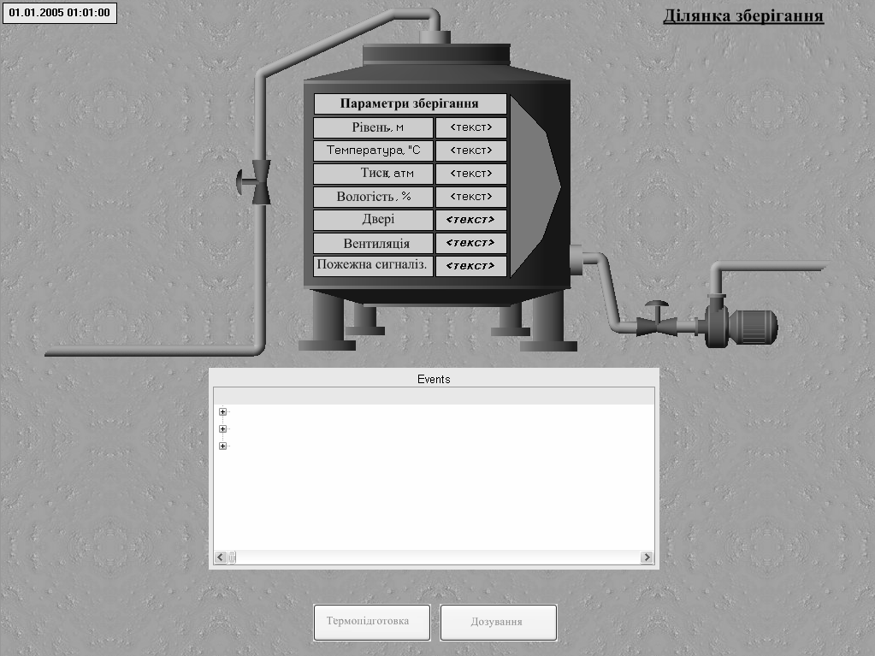

Рисунок 1.1 – Екран Ділянка_Зберігання

У вікні шарів екрану існуючий шар з ім'ям Шар прив'яжемо до аргументу шаблону Шар_основний. Створимо новий шар, перейменуємо його в Тренд і прив'яжемо до аргументу Шар_тренд.
Розмістимо в цьому шарі (при цьому у вікні шарів він має бути виділений ЛК) ГЕ Тренд і Кнопка.
Властивість Події для розміщеного нижче ГЕ Повернення визначимо таким чином, що при натисненні на нім ЛК в аргументи шаблону екрану, для яких визначені прив'язки до графічних шарів, здійснюватимуться прямі посилки. Значення, що посилаються в ці аргументи, управляють видимістю шарів: 0 – шар відображується, 1 (будь-яке значення, відмінне від 0) – ні.
ГЕ Календар для виведення поточної дати/часу і ГЕ Текст з назвою ділянки копіюються в шар Тренд з шару Шар.
Для переходу до перегляду значень параметрів зберігання на тренді, розміщеному в шарі Тренд, в шарі Шар визначимо властивості ГЕ із статичним написом Параметри зберігання таким чином:

1.3 Створення екрану Ділянка дозування

Задамо аргументи для шаблону екрану Ділянка_Дозування.
Використовуючи зазначені вище прийоми, розмістимо ГЕ і зв'яжемо їх з аргументами шаблону екрану так, щоб отримати Ділянка_Дозування, представлений на рисунку 1.2

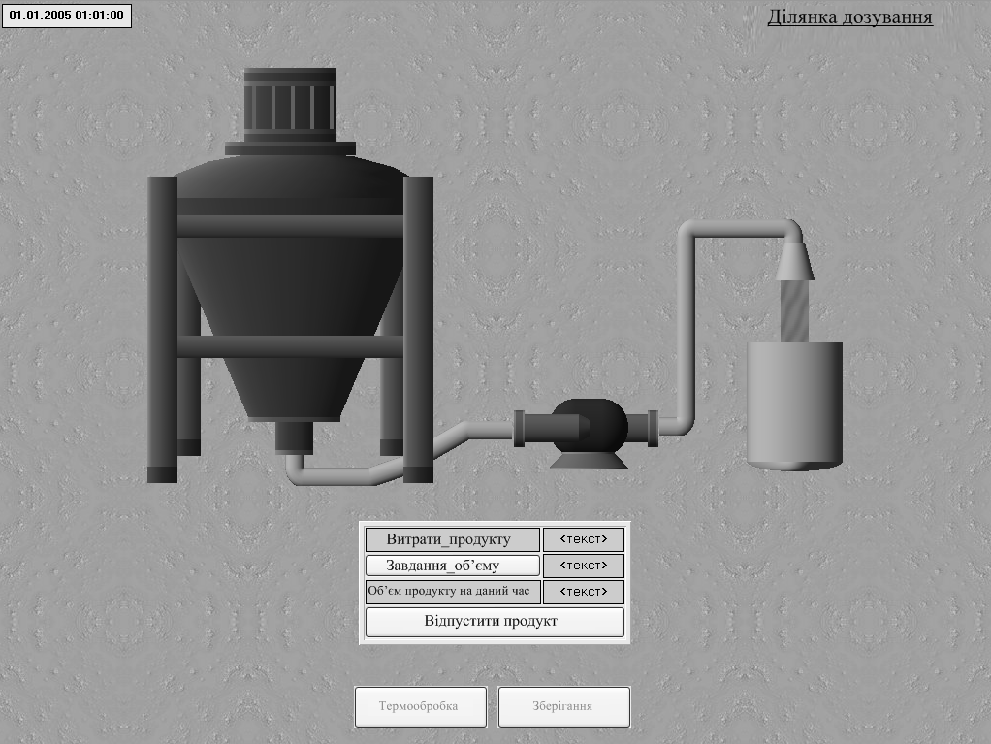

Рисунок 1.2 – Екран Ділянка_Дозування

Відеокліп, що зображує потік продукту, треба прив'язати до аргументу екрану.
Пояснення вимагає і ГЕ Завдання об'єму. Під час натиснення на ньому ЛК здійснюватиметься посилка значень у два аргументи екрану.
Перше – власне для завдання величини об'єму продукту, що відпускається, друге – для скидання накопиченої в контролері величини об'єму за попереднім циклом розливу. По натисненню ЛК на ГЕ ВІДПУСТИТИ ПРОДУКТ посилатиметься 1 у відповідний аргумент екрану, у той час, коли заданий об'єм продукту буде відпущений, контролер скине атрибут Вхідне значення каналу в АРМ, пов'язаний з аргументом екрану Старт_Стоп в 0.

1.4 Завдання

1. Створити систему автоматизації.
2. Підготувати проекту для запуску в реальному часі.
3. Значення параметрів регулятора задати згідно з варіантом за списком.

Збережемо виконану роботу, натиснувши ЛК. Таким чином, графічна частина проекту для АРМ виконана і настала черга розробки математичного забезпечення нашого проекту – шаблонів програм.

Контрольні питання

- Надайте характеристику рівнів управління ТП.
- Назвіть вимоги до архітектури АСУТП та наведіть приклади.
- Надайте характеристику простої АСУТП з одним комп’ютером. Наведіть схему.
- Надайте характеристику розподіленої АСУТП. Наведіть схему.
- Надайте характеристику АСУТП з загальною шиною. Наведіть схему.
- Надайте характеристику багаторівневої АСУТП. Наведіть схему.
- Наведіть розгорнену структуру сучасної АСУТП.
- Надайте характеристику програмного забезпечення рівнів управління ТП.

Практична робота № 2

СТВОРЕННЯ ПРОГРАМ В SCADA

Мета роботи: розробка математичного забезпечення проекту системи автоматизації – шаблонів програм.

2.1 Програма розробки ПДД-регулятора для управління виконавчим механізмом

Створимо шаблони програм, що реалізовують функції, що управляють підтримкою температури і розливом продукту, а також допоміжні, призначені для роботи з дискретними сигналами. У лівому вікні навігатора проекту ЛК виберемо шар Шаблони_програм, нитиснвши ПК, створимо компонент Програма#1:
Виділивши створений компонент ЛК, змінимо його ім'я на Управління#1, оскільки ця програма буде створена для завантаження в PC-based контролер з метою підтримки заданої температури в апараті на ділянці термообробки.
Подвійним натисненням ЛК на компоненті Управління#1 відкриємо вікно редактора шаблонів програм і, виділивши ЛК пункт Аргументи, перейдемо до табличного редактора аргументів. Створимо аргументи для цього шаблону програми, виходячи з ТЗ на розробку ПДД-регулятора для управління виконавчим механізмом методом широко-імпульсної модуляції (ШІМ).
Після визначення вхідних і вихідних аргументів перейдемо безпосередньо до розробки програми. Для цього виділимо ЛК ім'я створеного шаблону програми і в діалозі вибору мови програмування, що з'явився, вкажемо FBD діаграму.
У вікні редактора програм, що відкрилося, виберемо ЛК іконку для доступу до бібліотек функціональних блоків, далі вибираючи ЛК необхідні блоки, перетягуємо їх у робоче поле редактора, групуємо, визначаємо внутрішні зв'язки між входами і виходами блоків, призначаємо прив'язки до аргументів. Готова програма представлена на рисунку 2.1.

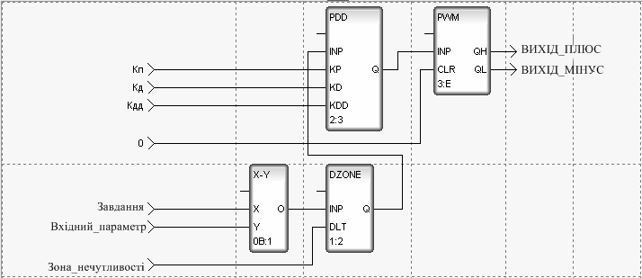

Рисунок 2.1– Програма розробки ПДД-регулятора для управління виконавчим механізмом
Перед відладкою і включенням до складу проекту розроблений шаблон програми необхідно скомпілювати. Результат компіляції надається у вікні.

2.2 Програма для процесу дозування

Для процесу дозування продукту створимо програму Розлив#2, задавши для неї наступні аргументи, наведені на рисунку 2.2.

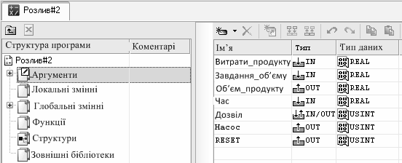

Рисунок 2.2 – Аргументи програми Розлив#2

Крім того, визначимо одну глобальну змінну для накопичення в ній величини об'єму продукту, що відпускається (рисунок 2.3).
Для розробки програми скористаємося мовою Техно ST, для чого у вікні вибору мови програмування вкажемо ST програма.
Текст програми має вигляд як на рисунку 2.4

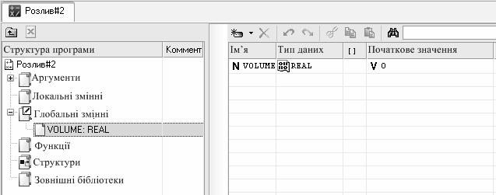

Рисунок 2.3 – Глобальна змінна для накопичення в ній величини об'єму
продукту
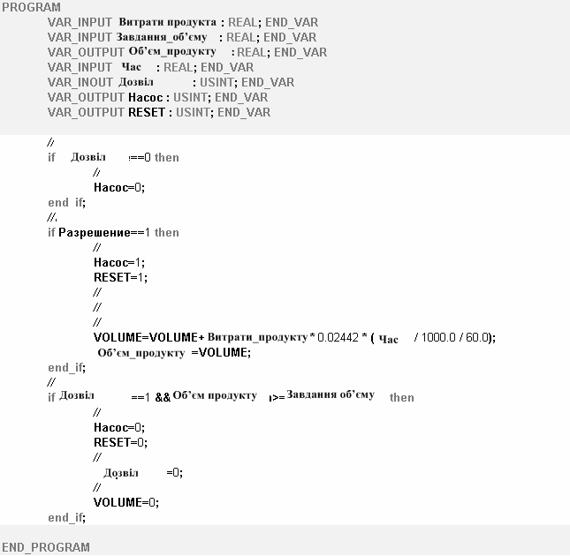

Рисунок 2.4 – Програма для процесу дозування

2.3 Створення програм розпакування та упакування

Для роботи з вхідними і вихідними дискретними сигналами розробимо на Техно FBD програми Розпаковування#3 розпаковування отримуваного від контролера PLC байта даних і Упаковка#4 упаковки бітів управління для PC-based контролера в байт. Слід зазначити, що на практиці вдаватися до створення програм щодо упаковки бітів/розпаковуванню байтів зазвичай не вимагається, оскільки канали класу HEX16 мають у своєму складі атрибути Бит1, Бит2.Бит16, що забезпечують доступ до окремих своїх біт. Проте для цілісності викладу вибраного способу проектування – "від шаблонів" скористаємося все-таки вказаним вище методом. Отже, для шаблону програми Розпаковування#3 аргументи задамо як представлено на рисунку 2.5.
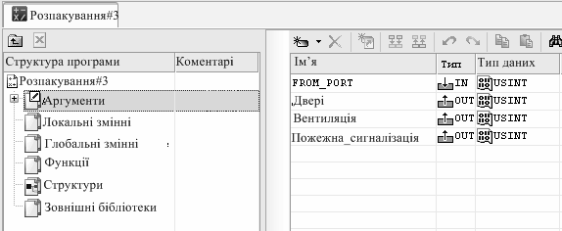

Рисунок 2.5 – Аргументи програми Розпаковування#3

Програма виглядатиме як представлено на рисунку 2.6.

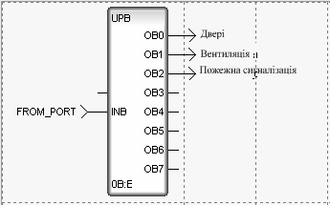

Рисунок 2.6 – Програма Розпаковування#3

Відповідно до шаблону програми Упаковка#4 аргументи і програма будуть виглядати, як представлено на рисунку 2.7 та рисунку 2.8:

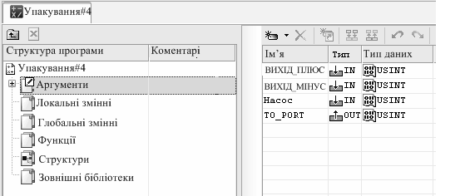

Рисунок 2.7 – Аргументи програми Упаковка#4
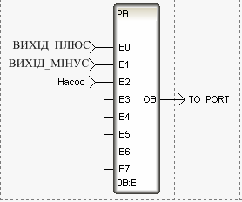

Рисунок 2.8 – Програма Упаковка#4

2.4 Завдання

1. Створити проект.
2. Створити програми для свого варіанту (варіант за списком).

Контрольні питання

- Надайте характеристику мові програмування FBD (Function Block Diagram).
- Надайте характеристику мові програмування LD (Ladder Diagram).
- Надайте характеристику мові програмування SFC (Sequential Function Chart).
- Надайте характеристику мові програмування ST (Structured Text).
- Надайте характеристику мові програмування IL (Instruction List).
- Назвіть основні функції ОСРЧ.
- Поясніть структуру та склад системи ТРЕЙС МОУД.

Практична робота № 3

ПІДКЛЮЧЕННЯ PLC ДО АРМ

Мета роботи: створити вузли проекту і базу каналів для підключення PLC до АРМ

3.1 Створення вузлів бази каналів проекту

Необхідно створити вузли проекту АРМ і PC – based контролера для яких надалі формуватимемо бази каналів, використовуючи механізм автопобудови. Зробимо вибір шару Система натисканням ЛК миші. Далі за допомогою ПК створимо вузли МРЧ для АРМ і МікроМРЧ для PC – based контроллера.
В результаті виконаних дій в шарі Система будуть створений два вузли проекту.
Створимо додаткове вікно Навігатора проекту і відкриємо у верхньому шарі Шаблони_екранів, а в нижньому – групу компонентів Каналу знову створеного вузла АРМ RTM_1.
У вузлі RTM_1 змінимо назву групи Канали на Ділянку_Термообробки і створимо групи Ділянка_Зберігання і Ділянка_Дозування.
Потім, виділяючи ЛК шаблони екранів і утримуючи ЛК, перетягнемо їх до групи вузла RTM_1.
Наступним кроком створимо канали по аргументах розроблених шаблонів екранів. Для цього увійдемо до групи каналів АРМ – вузла RTM_1 Ділянка_Термообробки і викличемо властивості каналу класу CALL Ділянка_термообробки:1.
Перейдемо у вкладку Аргументи, виділимо ЛК перший аргумент і створимо канали у вибраній групі та автоматично зв'яжемо їх атрибути з аргументами шаблону екрану.
Подібним же чином створимо канали в групах Ділянка_Зберігання і Ділянка_Дозування. Заздалегідь для каналу класу CALL Ділянку_Зберігання задамо аргументам Шар_основної і Шар_тренд значення за умовчанням – відповідно до 0 і 1. Після виконання процедури автопобудови отримаємо.
До створення каналів у вузлі PC-based контролера і завдання інформаційних потоків між вузлами проекту проведемо налаштування архіву і звіту тривог в АРМ.

3.2 Створення архіву і звіту тривог

Для збереження реальних значень каналів у архів SIAD 6 і ведення звіту тривог по таких подіях, як перетин заданих для каналу меж, необхідно для вузла проекту заздалегідь задати ряд загальних параметрів, надалі індивідуально або груповим способом встановити для каналів відповідні атрибути СПАД і/або Звіт тривог. Так, викликавши на редагування вузол RTM_1, визначимо файли архіву, звіту тривог і задамо налаштування для мережевого обміну.
Визначимо архівацію каналів, пов'язаних з технологічними параметрами, в архів СПАД 1. Для цього перейдемо у вкладку Архіви і відредагуємо бланк СПАД 1.
Закриємо бланк редагування вузла RTM_1. Для діставання можливості перегляду у відладчику зведених у групи каналів відкриємо властивості групи компонентів Ділянка_Термообробки і встановимо у вкладці Прапори прапор Завантажити групу. Так само вчинимо з іншими групами.
Для приміщення каналів групи Ділянку_Термообробки в архів і звіт тривог викличемо на редагування цю групу.
У вікні, що відкрилося, клацанням ПК на рядку атрибутів каналів викличемо настроювальне меню відображення атрибутів і в правому вікні сформуємо список атрибутів, що відображуються в таблиці.
Виділимо за допомогою ЛК (не відпускаючи її) групу каналів і, утримуючи при цьому клавішу Ctrl, подвійним клацанням ЛК на виділених каналах у стовпці СПАД задамо значення 1.
Для каналів класу Float установимо межі та визначимо процедуру перерахунку в фізичні величини, враховуючи те, що всі дані надходять від 12-ти розрядних АЦП, тобто в кодах, що лежать у діапазоні (0-4095).
Для каналів, що формують завдання для PC – based контроллера, необхідно задати початкові значення.
Для інших каналів вкажемо: Кп=1, Кд=0.1, Кдд=0.01, Зона_нечутливості=0.5 і Завдання_об'єму=50.
Для каналів класу Float групи каналів Ділянку_Зберігання задамо повідомлення в звіт тривог. З цією метою створимо для вузла RTM_1 новий гурт Словники повідомлень. У цій групі створимо новий компонент – Словник_для_Float.
Подвійним клацанням ЛК відкриємо його для редагування, змінимо його ім'я і сформуємо повідомлення для приміщення в звіт тривог.
Для підключення створеного словника до каналів класу Float групи Ділянка_Зберігання можна або послідовно, відкриваючи канали на редагування у вкладці Архівація вказувати індекс аварійного словника, або скористатися для цього процедурою групового редагування.
Для каналів групи Ділянка_Зберігання, що приймають від PLC дискретні сигнали, також створимо словники для приміщення повідомлень у звіт тривог, але вже вибравши за основу словник для каналів класу HEX16. У ньому визначимо повідомлення для нульового біта.
Підключимо створені словники до каналів так само, як і в розглянутому вище випадку.

3.3 Створення і налаштування СОМ-порта

Оскільки PLC, обслуговуюча ділянка зберігання, підключений до АРМ по послідовному інтерфейсу, створимо і настроїмо послідовний порт для АРМ. Створимо для вузла RTM_1 новий гурт – СОМ-порты і відкриємо компонент Сом-порт#1 на редагування.
Встановимо задані за технічним завданням параметри послідовного порту, як представлено на рисунку 3.1.

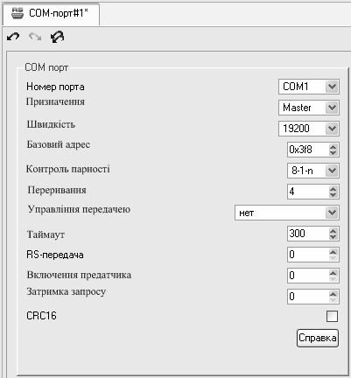

Рисунок 3.1 – Налаштування СОМ-порта

Оскільки PLC підтримує обмін за протоколом Modbus RTU, то для організації запиту від нього даних в шарі Джерела/Приймачі створимо групу компонентів-джерел MODBUS_1.
Відредагуємо компоненти-джерела з урахуванням адресації PLC і розташуванням параметрів у його адресному просторі.
Після створення компонентів-джерел апаратних засобів ввода/виводу необхідно виконати їх прив'язку до каналів. Для каналів групи Ділянка_Зберігання зробимо наступне. Створимо додаткову панель Навігатора проекту, відкриємо у верхній панелі групу Ділянка_Зберігання вузла RTM_1, в другій – MODBUS_1 шару Джерела/Приймачі. Виділимо ЛК компонент Rin_Word(4)#2 і, не відпускаючи ЛК, перетягнемо компонент-джерело на канал Рівень.
У обох відкритих вікнах контролюємо прив'язку компонентів-джерел сигналів до каналів. Таким же способом послідовно зв'яжемо інші три компонент-джерела з каналами Температура, Тиск і Вологість. Для прийому дискретних сигналів необхідно створити в групі Ділянку_Зберігання канал класу HEX16 FROM_PORT і зв'язати його з компонентом-джерелом Rin_Byte(2)#1. Оскільки ми вже створили програму Розпаковування#3 для розпаковування бітів, пов'язаних з датчиками дискретних сигналів, то відкриємо в нижньому вікні Навігатора проекту шар Шаблони програм і перетягнемо шаблон Розпаковування#3 в групу Ділянка_Зберігання за допомогою миші.
Потім зробимо прив'язку аргументів шаблону програми до атрибутів каналів групи Ділянка_Зберігання. Для цього відкриємо вкладку Аргументи властивостей каналу класу CALL Розпаковування#3 і за допомогою подвійного натиснення ЛК у полі Прив'язка вкажемо необхідні атрибути каналів або скористаємося механізмом drag – and – drop – послідовно перетягнемо мишею канали на відповідні рядки вкладки Аргументи.
Таким чином, отримувані від PLC дискретні сигнали стану устаткування за допомогою розробленої програми привласнюватимуться відповідним каналам АРМ.

3.3 Завдання

1. Створити проект.
2. Виконати налаштування каналів відповідно до свого варіанту (варіант за списком).
Контрольні питання

- Назвіть порядок створення вузлів бази каналів проекту.
- Створення архіву і звіту тривог.
- Назвіть порядок налаштування СОМ-порта

Практична робота №4

СТВОРЕННЯ БАЗИ КАНАЛІВ PC-BASED
КОНТРОЛЕРА

Мета роботи: навчитися створювати бази каналів PC-based контролера

4.1 Створення бази каналів проекту

Послідовність дій із створення бази каналів контролера буде майже такою ж, як і у вже розглянутому випадку з вузлом АРМ. Відкриємо в Навігаторові проекту вузол PC-based контролера, обслуговуючого ділянки термічної обробки і дозування. Створимо у вузлі MicroRTM_2 групи каналів Ділянка_Термообробки і Ділянка_Дозування.
Створимо додаткове вікно Навігатора проекту і відкриємо в ньому шар Шаблони_програм. Перетягнемо шаблон програми Управління#1 до групу Ділянка_Термообробки вузла MicroRTM_2. У результаті буде створений канал виклику програми Управління#1 у вузлі контролера. Для створення відповідних каналів у групі Ділянку_Термообробки і зв'язування їх атрибутів з аргументами програми перейдемо у вкладку Аргументи каналу класу CALL Управління#1 .
У групу Ділянку_Дозування перетягнемо шаблон програми Розлив#2, що забезпечує дозування готового продукту за завданням від АРМ. Виконаємо операції, як і у попередньому випадку. У результаті склад групи Ділянка_Дозування буде таким, як наведено на рисунку 4.1.
Для упаковки дискретних вихідних сигналів у байт даних створимо в групі Ділянку_Дозування канал класу HEX16 TO_PORT типу OUTPUT і перетягнемо до цієї ж групи шаблон програми Упаковка#4.

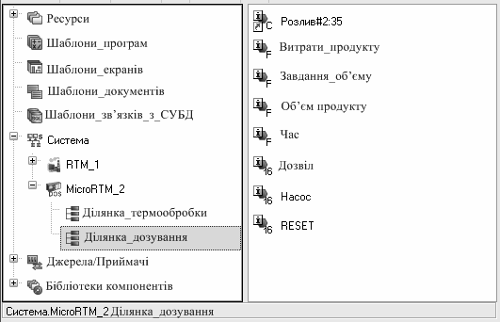

Рисунок 4.1 – Склад групи Ділянка_Дозування

Прив'язку аргументів програми до атрибутів каналів виконаємо вручну з вкладки Аргументи вікна властивостей каналу класу CALL Упаковка#4 (рисунок 4.2).

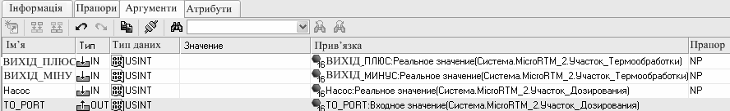

Рисунок 4.2 – Аргументи вікна властивостей каналу класу CALL Упаковка#4

4.2 Створення компонентів-джерел/приймачів PC-based контролера

Перейдемо до шару Джерела/Приймачі та визначимо апаратні засоби PC-based контролера як плату введення/виведення типу А– 8111. Створимо групу компонентів-джерел/приймачів Плати введення/виводу_2. У ній підгрупу А– 8111#1 (рисунок 4.3).
Відкриємо для редагування знову створену групу компонентів-джерел/приймачів плати А– 8111 і залишимо три вхідні аналогові сигнали та один вихідний дискретний порт.
Зв'яжемо компоненти-джерела/приймачі плати А– 8111 з каналами вузла MicroRTM_2.

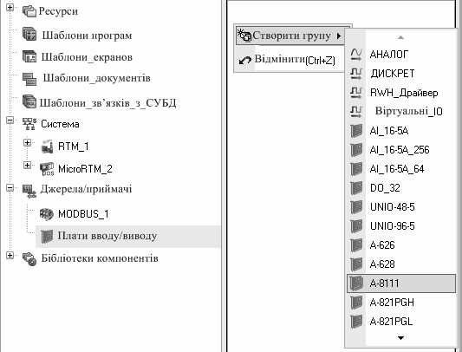

Рисунок 4.3 – Створення підгрупи А– 8111

Джерело PCL_channel#1 з каналом Вхідний_параметр, PCL_channel#2 зі знову створеним у групі Ділянка_Термообробки каналом класу FLOAT Витрата_теплоносія, PCL_channel#3 з каналом Витрата_продукту в групі Ділянка_Дозування і DO_port#12 з каналом TO_PORT.

4.3 Налаштування каналів, що задають початкові умови для регулювання і управління

Для каналів, пов'язаних із управлінням устаткування, задамо їх початкові значення в полі На старті і встановимо прапор Відпрацювати в їх основному бланку редагування.
Так, для каналу Кп встановимо 1.000, Кд – 0.1, Кдд – 0.01, Зона_нечутливості – 0.5, Завдання_об'єму – 50, Дозвіл – 0.

4.4 Налаштування параметрів мережевого обміну і динамічних характеристик вузла

Перед тим, як розпочати конфігурацію зв'язків між каналами АРМ і PC – based контролера, відкриємо для редагування вузол MicroRTM_2, задамо йому напрямок обміну даними по мережі, IP -адрес і встановимо період перерахунку бази каналів.

4.5 Конфігурація інформаційних потоків між вузлами

Оскільки між вузлами проекту, що розробляється, передбачається обмін даними, то необхідно вказати в кожному конкретному випадку обміну джерело і приймач даних, а в результаті конфігурувати інформаційні потоки.
Для зручності відкриємо дві панелі Навігатора проекту, верхнє відображуватиме вузол АРМ RTM_1, нижня – вузол контролера MicroRTM_2.
Відредагуємо зв'язки в ручному режимі шляхом накладення джерела на приймач методом drag – and – drop. Так, наприклад, канал Витрата_теплоносія вузла RTM_1, пов'язана з каналом Витрата_теплоносія вузла MicroRTM_2, який у свою чергу приймає дані від витратоміру, встановленого на ділянці дозування, виглядає таким чином на основній вкладці його властивостей, :
У даному випадку параметр Auto вказує на те, що зв'язок між каналами, розташованими в різних вузлах, здійснюється по локальній мережі. Після завдання всіх зв'язків між каналами вузлів вид груп каналів для вузлів АРМ і контролера буде таким:

4.6 Налаштування режиму мережевого обміну

Унаслідок того, що в проекті, що розробляється, визначено лише два вузли та об'єм даних, що передаються по мережі між ними невелика, конфігурація інформаційних потоків за типом «точка-точка» цілком прийнятна. Для оптимізації мережевого трафіку призначимо для каналів-джерел даних у вузлах Автопосилки. При цьому відправка даних від джерела до приймача відбуватиметься тільки при зміні реального значення каналу-джерела, до того ж, підбираючи для каналу-джерела величину атрибуту Апертура, можна регулювати "чутливість" (фільтрувати незначні коливання реального значення, викликані, наприклад, шумами вимірювального тракту).
У вузлі MicroRTM_2 відкриємо для редагування групу Ділянка_Термообробки і встановимо прапор В мережу для виділених каналів (рисунок 4.4).
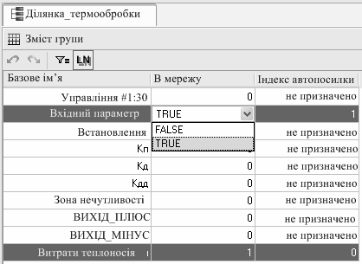

Рисунок 4.4 – Налаштування режиму мережевого обміну для групи
Ділянка_Термообробки

Для групи Ділянка_Дозування (рисунок 4.5.).

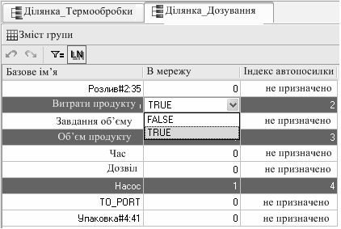

Рисунок 4.5– Налаштування режиму мережевого обміну для групи
Ділянка_Дозування

Подібним же чином поступимо для груп вузла RTM_1.

4.7 Завдання

1. Створити проект.
2. Виконати налаштування бази каналів PC-based контролера згідно зі своїм варіантом.

Контрольні питання

- Назвіть основні функції редактора бази каналів системи ТРЕЙС МОУД.
- Назвіть основні функції редактора представлення даних ТРЕЙС МОУД.
- Перерахуйте графічні елементи системи ТРЕЙС МОУД. Як можна їх класифікувати?
- Який порядок роботи з редактором бази каналів системи ТРЕЙС МОУД?
- Поясніть порядок роботи з редактором представлення даних системи ТРЕЙС МОУД.
- Поясніть послідовність створення проекту в системі ТРЕЙС МОУД.

СПИСОК ЛІТЕРАТУРИ

- В.В.Денисенко Компьютерное управление технологическим процессом, экспериментом, оборудованием / В.В.Денисенко – М.: Горячая линия – Телеком, 2009. – 608с. [эл. доступ http://www.bookasutp.ru ]
- Н.Г. Попович Автоматизация производственных процессов и установок Н.Г. Попович / Н.Г. Попович, А.В. Ковальчук, Е.П. Красовский – К.: Вища школа, 1986. – 311с.
- Андреев Е.Б. SCADA-системы: взгляд изнутри / Е.Б. Андреев, Н.А. Куцевич, О.В. Синенко – М.: Издательство «РТСофт», 2004. – 176 с.
- В.М. Синеглазов. Оптимальные и адаптивные системы автоматического управления. – К.; 1999. – 135
- У. Рей Методы управления технологическими процессами. М.; Мир, 1983. – 365 с.
- Вальков В.М. Автоматизация управления производством изделий электроники. – М.:Радио и связь, 1982. -222 с.
- Вальков В.М., Вершинин В.Е. Автоматизированные системы управления технологическими процессами. – 2-е изд., перераб. и доп. – Л.; Машиностроение, 1977. – 240 с.
- Клюев А.С., Глазов Б.В., Дубровский А.Х. Проектирование систем автоматизации технологических процессов: Справ. Пособие /Под ред. А.С.Клюева. М.: Энергия, 1980. – 512 с.
- Якобсон Б.Н., Розинкин А.Е. Автоматизированные системы управления производством. – М.; Сов. Радио, 1971. – 224 с.
ЗМІСТ

ВСТУП ........................................................................................... 3
Лабораторна робота 1 ........................................................ 3
Лабораторна робота 2 ...…….......................................... 10
Лабораторна робота 3 ..………………........................... 15
Лабораторна робота 4 ..………………........................... 20
СПИСОК ЛІТЕРАТУРИ............................................................ 25

методичні вказівки

до лабораторних робіт з дисципліни
«Автоматизовані системи управління технологічними процесами»

для студентів денної та заочної форми навчання за напрямком підготовки 6.050202 «Автоматизація та комп’ютерно-інтегровані технології» з урахуванням професійної орієнтації на фах 8.05020201 «Автоматизоване управління технологічними процесами»

Укладачі: Петренко Юрій Антонович
КОНОНИХІН Олександр Сергійович

Відповідальний за випуск Л.І.Нефьодов

Редактор

Комп‘ютерна верстка

План 2012, поз.

Підписано до друку
Формат 60х84 1/16. Папір газетний. Гарнітура Times New Roman.
Друк RISO. Умовн. друк арк. Обл.–вид. арк.
Замовлення № Тираж прим. Ціна договірна

Видавництво ХНАДУ, 61200, Харків-МСП, вул. Петровського, 25

Свідоцтво державного комітету інформаційної політики, телебачення та радіомовлення України про внесення суб’єкта видавничої справи до державного реєстру видавців, виготівників і розповсюджувачів видавничої продукції,
серія № ДК № 897 від 17.04.2000р.

